LAB 3:
Năm học 2019-2020

TẠO ĐỐI TƯỢNG PHỨC HỢP VÀ
BIẾN ĐỔI ĐỐI TƯỢNG 3 CHIỀU

Để thực hiện bài thực hành này, sinh viên nên tham khảo 2 chương sau trong cuốn “Interactive Computer Graphics – A Top-Down Approach Using OpenGL” của Edward Angle:
- Chương 4: Geometric Objects and Transformations
- Chương 10: Modeling and Hierarchy

- MỤC ĐÍCH:
- Xây dựng mô hình của thiết bị cơ khí đơn giản
- Cho phép điều khiển thiết bị này thông qua các phím bấm

- MÔ HÌNH THIẾT BỊ:
Thiết bị gồm các bộ phận tạm gọi như sau: (1) Đế, (2) Xy-lanh, (3) Mặt bàn, (4) Giá cố định (tổng cổng có 3 giá đỡ, trong đó có hai giá đỡ có rãnh), (5) Con trượt, (6) Tay nối (3 tay nối chiều dài bằng nhau), (7) Tay quay, (8) Chốt (gồm 05 chốt)
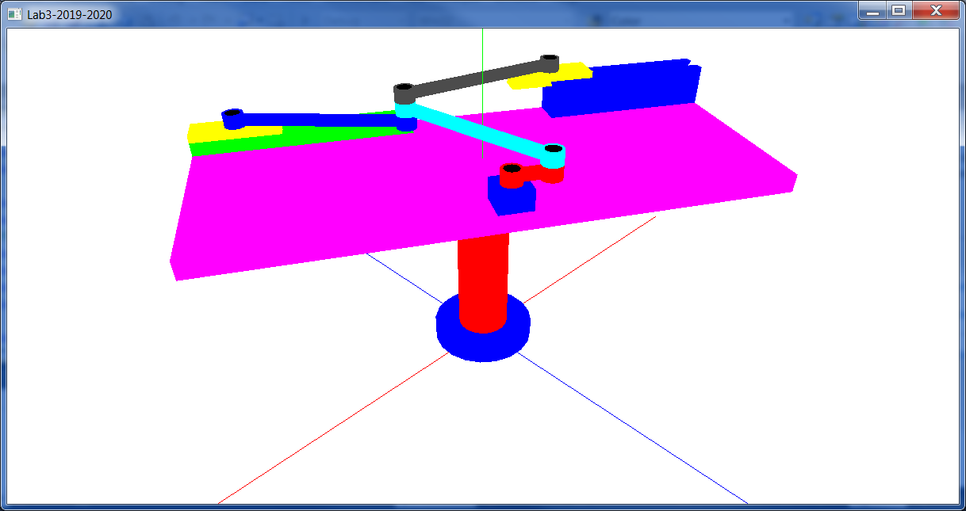
Chốt
Con trượt
Chốt

Tay quay
Tay nối

Giá đỡ

Xy-lanh
Mặt bàn

Đế

Hình 1: Mô hình thiết bị

Mỗi bộ phận được tạo bởi một (hoặc nhiều) hình khối cơ bản. Chi tiết các hình khối cấu thành mỗi bộ phận như sau:
- Đế:
- Đế là hình trụ (màu xanh trong hình 1)
- Đế có thể quay tự do xung quanh trục của nó. Khi đế quay, toàn bộ các thành phần khác cũng quay theo.

- Xy-lanh:
- Xy-lanh là hình trụ (màu đỏ trong hình 1)
- Xy-lanh có thể nâng lên hoặc hạ xuống. Khi xy-lanh nâng lên hạ xuống, toàn bộ các thành phần khác (trừ đế) sẽ chuyển động theo

- Mặt bàn:
- Được tạo bởi hình hộp chữ nhật

- Giá cố định
- Được gắn cố định trên mặt bàn
- Một giá đỡ là hình hộp, hai giá đỡ còn lại là hình hộp có rãnh (Tham khảo Lab 2 về hình hộp có rãnh).

- Con trượt
- Trên hai giá đỡ có hai con trượt. Mỗi con trượt trên một giá đỡ. Con trượt 1, nằm ở trên giá đỡ bên trái. Con trượt 2 nằm ở giá đỡ bên phải.
- Con trượt là hình hộp có gờ (Tham khảo Lab 2 về hình hộp có gờ)

- Tay nối
- Gồm có 3 tay nối
- Chức năng của 3 tay nối là liên kết các con trượt, tay quay với nhau
- Tham khảo Lab 2 để biết cấu trúc của tay nối

- Tay quay
- Chuyển động quay tâm, nằm trên giá đỡ hình hộp
- Cấu trúc của tay quay cũng giống như tay nối, chiều dài ngắn hơn
- Khi tay quay chuyển động quay, thì khiến cho các tay nối chuyển động theo, và con trượt 2 (bên phải) cũng chuyển động theo

- Chốt
- Các chốt đều là hình trụ
- Có tổng cộng 05 chốt.
- Chốt có tác dụng liên kết tay nối với con trượt, tay nối với tay quay, các tay nối với nhau.

- HIỆN THỰC CHƯƠNG TRÌNH

Sinh viên đọc hiểu mã nguồn khởi động (Lab3.cpp), tham khảo chương trình demo (chương trình demo này được dịch bằng VS 2010), trên cơ sở của bài Lab2, để viết được chương trình giống như chương trình demo.

- Sửa đổi đối với lớp Mesh:
- Trong file Mesh.h thêm vào các biến sau:
float slideX, slideY, slideZ;
float rotateX, rotateY, rotateZ;
float scaleX, scaleY, scaleZ;
Các biến này được sử dụng để tiến hành các phép dịch chuyển, quay và phóng to/thu nhỏ các đối tượng.
- Trong hàm khởi tạo của lớp Mesh, gán cho các thuộc tính này giá trị khởi động thích hợp cho các biến này
- Thêm hàm int SetColor(int colorIdx) để thiết lập màu cho lưới đa giác
void Mesh::SetColor(int colorIdx){
for (int f = 0; f < numFaces; f++)
{
for (int v = 0; v < face[f].nVerts; v++)
{
face[f].vert[v].colorIndex = colorIdx;
}
}
}

- Mỗi bộ phận gồm nhiều khối hình học cơ bản. Khai báo, tạo lưới đa giác cho mỗi khối hình học. Gán giá trị thích hợp cho các biến slideX, slideY, slideZ,rotateX, rotateY, rotateZ, scaleX, scaleY, scaleZ; của mỗi lưới đa giác

- Đối với phần đế, định nghĩa biến để đặc tả góc quay của đế hình trụ. Tương tự, đối với xy-lanh và tay quay, con trượt 1 (bên trái) cũng định nghĩa các biến mô tả chuyển động của từng bộ phận.

- Khai báo hàm xử lý sự kiện nhấn phím:
- Nhấn phím 1, 2 để điều khiển đế quay xung quanh trục ngược chiều (cùng chiều) kim đồng hồ
- Nhấn phím 3, 4 để điều khiển tay quay xoay ngược chiều (cùng chiều) kim đồng hồ xung quanh chốt. Khi tay quay chuyển động thì các tay nối và con trượt 2 bên phải sẽ chuyển động theo, nhưng con trượt 1 sẽ đứng im.
- Nhấn phím 5, 6 để dịch chuyển con trượt 1 sang phải hoặc sang trái. Khi con trượt 1 di chuyển làm cho các tay nối và con trượt 2 di chuyển, nhưng tay quay đứng im.
- Nhấn phím 7, 8 để điều khiển xy-lanh chuyển động lên (giãn ra) và chuyển động xuống (co lại).
- Nhấn phím W hoặc w để chuyển đổi qua lại giữa chế độ khung dây và tô màu
- Nhấn phím V hoặc v để chuyển đổi qua lại giữa hai chế độ nhìn khác nhau
- Trong hàm vẽ, lần lượt vẽ các đa giác tạo nên các bộ phận của đối tượng.
- Đối với hàm vẽ mỗi lưới đa giác, cần thực hiện các phép biến đổi thích hợp
- Sinh viên tự thiết lập kích thước cho các bộ phận. Cần phải đảm bảo tính hợp lý và tính thẩm mỹ.

